FUNCIONES SEGUNDA PARTE

FUNCIÓN RAÍZ CUADRADA
Son funciones con radicales y en su parte interna tienen una función, su estructura es
$y=\sqrt{f\left(x\right) }$
Ejemplos de función raíz cuadrada
a) $y=\sqrt{x-1 }$ b) $y=\sqrt{3x+4 }$ c) $y=\sqrt{2x }$ d) $y=\sqrt{3-4x }$
e) $y=\sqrt{x^{2} }$
Procedimiento para graficar: el primer paso es determinar el punto de arranque y el conjunto de números que podemos tabular para construir la gráfica, para esto tomamos la función $f(x)$ que se encuentra en la parte interna de la función $y=\sqrt{f\left(x\right) }$ y planteamos la desigualdad:
$$f\left(x\right)≥0$$
Como no es posible calcular la raíz cuadrada de números negativos la desigualdad $f\left(x\right)≥0$ nos permite determinar el conjunto de números que podemos tabular para graficar la función.

Ejemplo 1: graficar la función $y=\sqrt{3x-4 }$
Al comparar la función $y=\sqrt{3x-4 }$ con la estructura $y=\sqrt{f(x) }$ podemos concluir que se trata de una función raíz cuadrada.
Para calcular el punto de arranque de la función y el conjunto de números que podemos tabular planteamos la desigualdad:
$$f\left(x\right)≥0$$
En este caso la parte interna de la función $y=\sqrt{3x-4 } es 3x-4$ y planteamos la desigualdad:
$$3x-4≥0 despejamos x de esta desigualdad$$
$$3x≥4 organizar las variables y los numeros$$
Finalmente, $x≥\frac{4}{3} es decir, el intervalo [\frac{4}{3},∞)$
A continuación tabulamos la función de acuerdo al intervalo$[\frac{4}{3},∞)$. El primer valor a tabular es $\frac{4}{3}$ punto de origen de la gráfica.
Valor de entrada (x) | Función $y=\sqrt{3x-4 }$ | Valor de salida (y) | Punto (x,y) en el plano cartesiano
4/3 | $$y=\sqrt{3x-4 }=\sqrt{3\left(4/3\right)-4}=0$$ | 0 | (4/3,0)
2 | $$y=\sqrt{3x-4}=\sqrt{3\left(2\right)-4}=\sqrt{2}$$ | $$\sqrt{2}$$ | (2,$\sqrt{2}$)
3 | $$y=\sqrt{3x-4}=\sqrt{3\left(3\right)-4}=\sqrt{5}$$ | $$\sqrt{5}$$ | (3,$\sqrt{5}$)
4 | $$y=\sqrt{3x-4}=\sqrt{3\left(4\right)-4}=\sqrt{8}$$ | $$\sqrt{8}$$ | (4,$\sqrt{8}$)
5 | $$y=\sqrt{3x-4}=\sqrt{3\left(5\right)-4}=\sqrt{11}$$ | $$\sqrt{11}$$ | (5,$\sqrt{11}$)
6 | $$y=\sqrt{3x-4}=\sqrt{3\left(6\right)-4}=\sqrt{14}$$ | $$\sqrt{14}$$ | (6,$\sqrt{14}$)
7 | $$y=\sqrt{3x-4}=\sqrt{3\left(7\right)-4}=\sqrt{17}$$ | $$\sqrt{17}$$ | (7,$\sqrt{17}$)

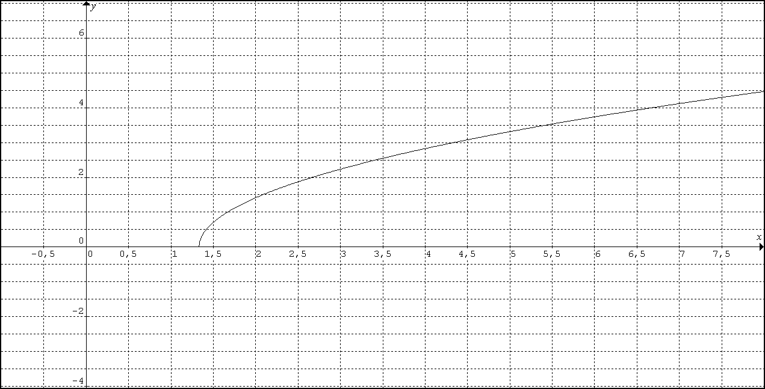
Ejemplo 2: graficar la función $y=\sqrt{2-9x}$
Al comparar la función $y=\sqrt{2-9x }$ con la estructura $y=\sqrt{f(x) }$ podemos concluir que se trata de una función raíz cuadrada.
Para calcular el punto de arranque de la función y el conjunto de números que podemos tabular planteamos la desigualdad:
$$f\left(x\right)≥0$$
En este caso la parte interna de la función $y=\sqrt{2-9x } es 2-9x$ y planteamos la desigualdad:
$$2-9x≥0 despejamos x de esta desigualdad$$
$-9x≥-2 organizar las variables y los numeros$, en este caso como la variable tiene signo negativo
$\left(-1\right) -9x≤-2 \left(-1\right) multiplicamos a ambos lados por-1$ y volteamos la desigualdad

Finalmente, $x≤\frac{2}{9} es decir, el intervalo(-∞,\frac{2}{9}]$

A continuación tabulamos la función de acuerdo al intervalo $(-∞,\frac{2}{9}]$. El primer valor a tabular es $\frac{2}{9}$ punto de origen de la gráfica.
Valor de entrada (x) | Función $y=\sqrt{2-9x }$ | Valor de salida (y) | Punto (x,y) en el plano cartesiano
2/9 | $$y=\sqrt{2-9x }=\sqrt{2-9(\frac{2}{9})}=0$$ | 0 | (2/9,0)
0 | $$y=\sqrt{2-9x }=\sqrt{2-9(0)}=\sqrt{2}$$ | $$\sqrt{2}$$ | (0,$\sqrt{2}$)
-1 | $$y=\sqrt{2-9x }=\sqrt{2-9(-1)}=\sqrt{11}$$ | $$\sqrt{11}$$ | (-1,$\sqrt{11}$)
-2 | $$y=\sqrt{2-9x }=\sqrt{2-9(-2)}=\sqrt{20}$$ | $$\sqrt{20}$$ | (-2,$\sqrt{20}$)
-3 | $$y=\sqrt{2-9x }=\sqrt{2-9(-3)}=\sqrt{29}$$ | $$\sqrt{29}$$ | (-3,$\sqrt{29}$)
-4 | $$y=\sqrt{2-9x }=\sqrt{2-9(-4)}=\sqrt{38}$$ | $$\sqrt{38}$$ | (-4,$\sqrt{38}$)
-5 | $$y=\sqrt{2-9x }=\sqrt{2-9(-5)}=\sqrt{47}$$ | $$\sqrt{47}$$ | (-5,$\sqrt{47}$)

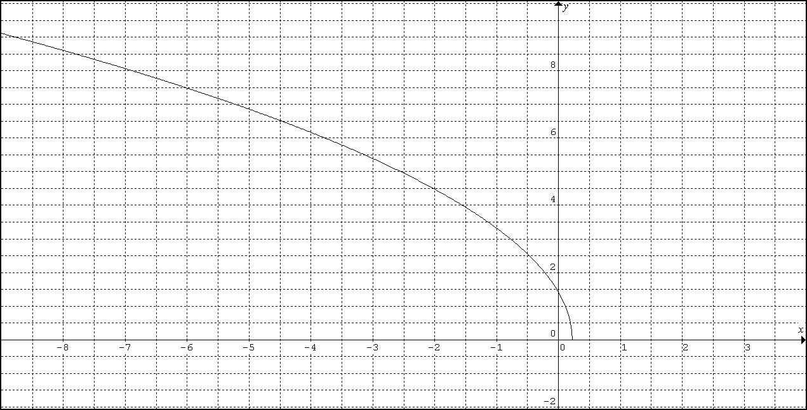

FUNCIONES EXPONENCIALES
Son funciones en donde la variable independiente (x) esta como exponente.
Ejemplos de funciones exponenciales
a) $y=2^{x}$ b) $y=8^{x-9}$ c) $y=e^{2x^{2}-9}$ d) $y=e^{x}$ e) $y=7e^{x+4}$
Procedimiento para graficar: para graficar este tipo de funciones se emplea la tabulación, es decir, evaluar la función asignando diferentes valores a la variable (x) (entradas) para generar valores de salida en (y) y así conformar la coordenada (x,y) que será ubicada en el plano cartesiano.
Ejemplo 1: graficar la función $y=e^{2x-9}$. Como se puede observar en esta función la variable (x) se encuentra como exponente por lo tanto se puede concluir que se trata de una función exponencial.
El valor numérico del número e = 2,718281828. Para graficar este tipo de funciones es necesario utilizar la calculadora.
Valor de entrada (x) | Función $y=e^{2x-9}$ | Valor de salida (y) | Punto (x,y) en el plano cartesiano
-1 | $$y=e^{2x-9}=e^{2(-1)-9}=e^{-11}$$ | $$e^{-11}$$ | (-1,$e^{-11}$)
0 | $$y=e^{2x-9}=e^{2(0)-9}=e^{-9}$$ | $$e^{-9}$$ | (0,$e^{-9}$)
1 | $$y=e^{2x-9}=e^{2(1)-9}=e^{-7}$$ | $$e^{-7}$$ | (1,$e^{-7}$)
2 | $$y=e^{2x-9}=e^{2(2)-9}=e^{-5}$$ | $$e^{-5}$$ | (2,$e^{-5}$)
3 | $$y=e^{2x-9}=e^{2(3)-9}=e^{-3}$$ | $$e^{-3}$$ | (3,$e^{-3}$)
4 | $$y=e^{2x-9}=e^{2(4)-9}=e^{-1}$$ | $$e^{-1}$$ | (4,$e^{-1}$)
5 | $$y=e^{2x-9}=e^{2(5)-9}=e^{1}$$ | $$e^{1}$$ | (5,$e^{1}$)
6 | $$y=e^{2x-9}=e^{2(6)-9}=e^{3}$$ | $$e^{3}$$ | (6,$e^{3}$)

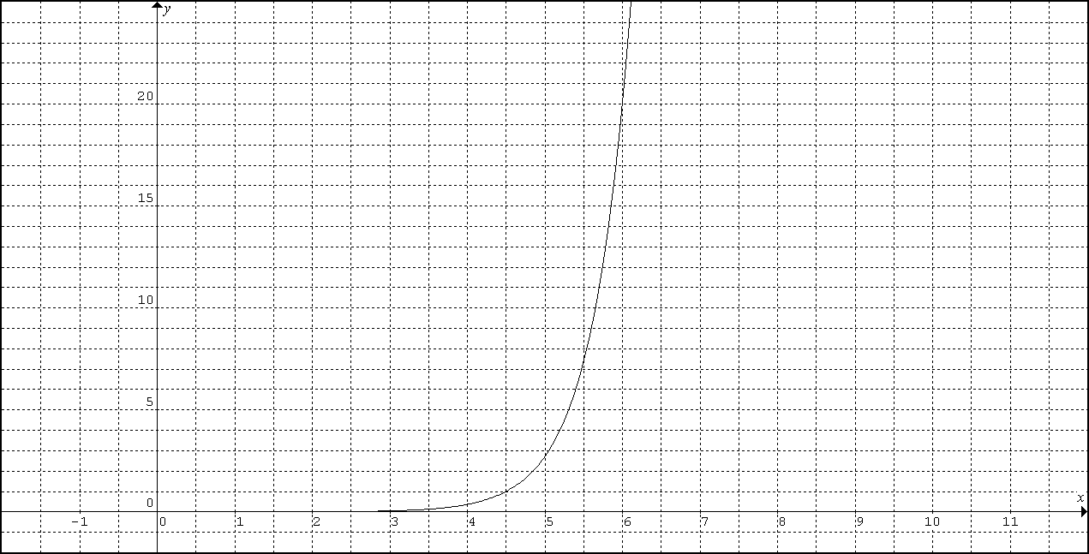

Ejemplo 2: graficar la función $y=3^{x+1}$. Como se puede observar en esta función la variable (x) se encuentra como exponente por lo tanto se puede concluir que se trata de una función exponencial. Para graficar este tipo de funciones es necesario utilizar la calculadora.

Valor de entrada (x) | Función $y=3^{x+1}$ | Valor de salida (y) | Punto (x,y) en el plano cartesiano
-2 | $$y=3^{x+1}=3^{(-2)+1}=3^{-1}$$ | $$3^{-1}$$ | (-2,$3^{-1}$)
-1 | $$y=3^{x+1}=3^{(-1)+1}=3^{0}=1$$ | $$3^{0}=1$$ | (-1,1)
0 | $$y=3^{x+1}=3^{(0)+1}=3^{1}$$ | 3 | (0,3)
1 | $$y=3^{x+1}=3^{(1)+1}=3^{2}$$ | 9 | (1,9)
2 | $$y=3^{x+1}=3^{(2)+1}=3^{3}$$ | 27 | (2,27)
3 | $$y=3^{x+1}=3^{(3)+1}=3^{4}$$ | 81 | (3,81)
4 | $$y=3^{x+1}=3^{(4)+1}=3^{5}$$ | 243 | (4,243)

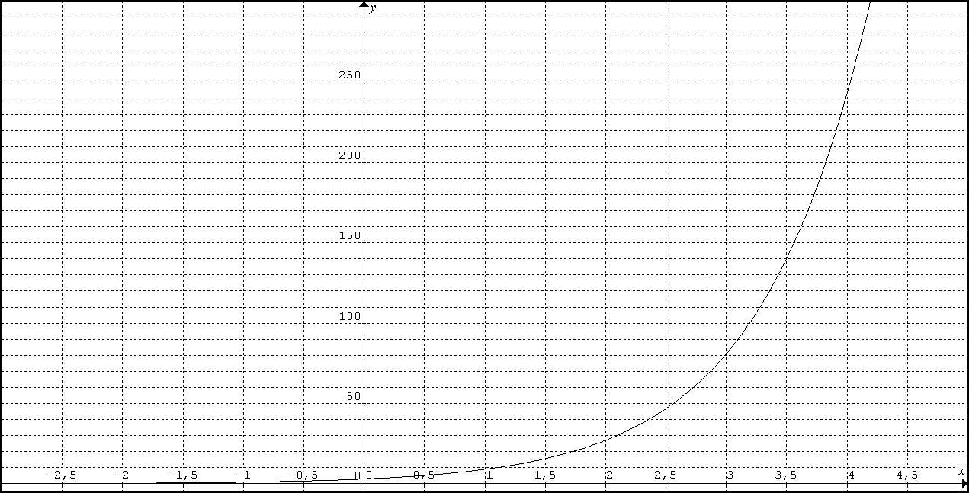

FUNCION LOGARITMO NATURAL (Ln)
Son funciones con las estructura $y=ln⁡(f(x))$. Para determinar el punto de arranque de este tipo de funciones planteamos la desigualdad:
$$f\left(x\right)>0$$
Esta desigualdad nos permite determinar conjunto de números que podemos tabular para graficar la función.
Ejemplos de función logaritmo natural
a) $y=ln⁡(x)$ b) $y=ln⁡(x+1)$ c) $y=ln⁡(2-x)$ d) $y=ln⁡(x^{2}-1)$ e) $y=ln⁡(x-3)$
Procedimiento para graficar: el primer paso es plantear la desigualdad$⁡f(x)>0$ con el fin de conocer el conjunto de números que podemos tabular. Para graficar este tipo de funciones se hace necesario la utilización de la calculadora.
Ejemplo 1: graficar la función $y=ln⁡(x-1)$ .Como se observa se trata de una función exponencial ya que coincide con la estructura $y=\ln\left(f\left(x\right)\right).$
Procedimiento para graficar: identificamos F(x) de la función $y=ln⁡(x-1)$ y planteamos la desigualdad:
$$f(x)>0$$
$$x-1>0 planteamos la desigualdad$$
$x>1 despejamos \left(x\right)de la desigualdad$
El intervalo solución corresponde a: $(1,∞)$.
Por lo tanto el conjunto de números que podemos tabular para graficar la función es el intervalo $(1,∞)$, es decir no podemos tabular el 1 ya que se trata de un intervalo abierto.
Para el caso del número 1 si tabulamos la función en este punto obtenemos:
$$y=\ln\left(x-1\right)=\ln\left(1-1\right)=\ln\left(0\right) este resultado no esta definido matematicamente$$
Siempre se deben calcular logaritmos de números positivos. En este caso la gráfica tiende a -∞ como se observa en la gráfica.
A continuación tabulamos la función con algunos valores del intervalo.
Valor de entrada (x) | Función $y=ln⁡(x-1)$ | Valor de salida (y) | Punto (x,y) en el plano cartesiano
1,5 | $$y=\ln\left(x-1\right)=\ln\left(1.5-1\right)=-0,69$$ | -0,69 | (1,5 , -0,69)
2 | $$y=\ln\left(x-1\right)=\ln\left(2-1\right)=0$$ | 0 | (2 , 0)
2,5 | $$y=\ln\left(x-1\right)=\ln\left(2,5-1\right)=0,4$$ | 0,4 | (2,5 , 0,4)
3 | $$y=\ln\left(x-1\right)=\ln\left(3-1\right)=0,69$$ | 0,69 | (3 , 0,69)
3,5 | $$y=\ln\left(x-1\right)=\ln\left(3,5-1\right)=0,91$$ | 0,91 | (3,5 , 0,91)
4 | $$y=\ln\left(x-1\right)=\ln\left(4-1\right)=1,09$$ | 1,09 | (4 , 1,09)
4,5 | $$y=\ln\left(x-1\right)=\ln\left(4,5-1\right)=1,25$$ | 1,25 | (4,5 , 1,25)
5 | $$y=\ln\left(x-1\right)=\ln\left(5-1\right)=1,38$$ | 1,38 | (5 , 1,38)

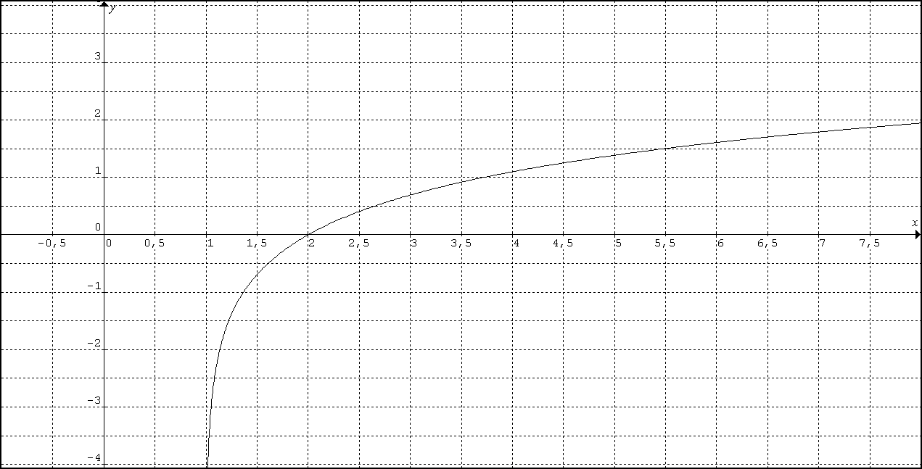

Ejemplo 2: graficar la función $y=ln⁡(3-2x)$ .Como se observa se trata de una función exponencial ya que coincide con la estructura $y=\ln\left(f\left(x\right)\right).$
Procedimiento para graficar: identificamos F(x) de la función $y=ln⁡(3-2x)$ y planteamos la desigualdad:
$$f(x)>0$$
$$3-2x>0 planteamos la desigualdad$$
$-2x>-3 organizamos términos$ en este caso la variable tiene signo negativo.
$\left(-1\right) -2x>-3 \left(-1\right) multiplicamos a ambos lados por (-1)$ y volteamos la desigualdad.
Finalmente: $x<\frac{3}{2}$
El intervalo solución corresponde a: $(-∞,\frac{3}{2})$.
Por lo tanto el conjunto de números que podemos tabular para graficar la función es el intervalo $(-∞,\frac{3}{2})$, es decir no podemos tabular el número 3/2 ya que se trata de un intervalo abierto.
Para el caso del número 3/2 si tabulamos la función en este punto obtenemos:
$$y=\ln\left(3-2x\right)=\ln\left(3-2(\frac{3}{2})\right) =\ln\left(0\right) este resultado no esta definido matematicamente$$

Siempre se deben calcular logaritmos de números positivos. En este caso la gráfica tiende a -∞ como se observa en la gráfica.
A continuación tabulamos la función con algunos valores del intervalo.

Valor de entrada (x) | Función $y=ln⁡(3-2x)$ | Valor de salida (y) | Punto (x,y) en el plano cartesiano
1 | $$y=\ln\left(3-2x\right)=\ln\left(3-2\left(1\right)\right)=0$$ | 0 | (1,0)
0,5 | $$y=\ln\left(3-2x\right)=\ln\left(3-2\left(0,5\right)\right)=0.69$$ | 0,69 | (0,5 , 0,69)
0 | $$y=\ln\left(3-2x\right)=\ln\left(3-2\left(0\right)\right)=1,09$$ | 1,09 | (0 , 1,09)
-1 | $$y=\ln\left(3-2x\right)=\ln\left(3-2\left(-1\right)\right)=1,60$$ | 1,60 | (-1 , 1,60)
-1,5 | $$y=\ln\left(3-2x\right)=\ln\left(3-2\left(-1,5\right)\right)=1,79$$ | 1,79 | (-1,5 , 1,79)
-2 | $$y=\ln\left(3-2x\right)=\ln\left(3-2\left(-2\right)\right)=1,94$$ | 1,94 | (-2 , 1,94)
-2,5 | $$y=\ln\left(3-2x\right)=\ln\left(3-2\left(-2,5\right)\right)=2,07$$ | 2,07 | (-2,5 , 2,07)
-3 | $$y=\ln\left(3-2x\right)=\ln\left(3-2\left(-3\right)\right)=2,19$$ | 2,19 | (-3 , 2,19)

